1. МДП транзисторы. Принцип действия. Основные характеристики.

МДП (или Транзисторы с изолированным затвором) транзисторы являются одним из способов реализации полевых транзисторов.
Полевой транзистор — полупроводниковый прибор, усилительные свойства которого обусловлены потоком основных носителей, протекающим через проводящий канал, и управляемым электрическим полем.
Основным способом движения носителей заряда, образующих ток полевого транзистора, является их дрейф в электрическом поле. Проводящий слой, в котором создастся рабочий ток полевого транзистора, называют каналом. Полевой транзистор — полупроводниковый усилительный прибор которым управляет напряжение (электрическое поле, отсюда и название — полевой).
Металлический электрод, создающий эффект поля, называют затвором (3), два других электрода — истоком (И) и стоком (С).
Полевые МДП транзисторы делятся на:

-МДП-транзисторы с индуцированным каналом

-МДП-транзисторы со встроенным каналом

Принцип работы МДП транзистора.
Полевой транзистор с изолированным затвором — это полевой транзистор, затвор которого отделён в электрическом отношении от канала слоем диэлектрика.
В кристалле полупроводника с относительно высоким удельным сопротивлением, который называют подложкой, созданы две сильнолегированные области с противоположным относительно подложки типом проводимости. На эти области нанесены металлические электроды — исток и сток. Поверхность кристалла полупроводника между истоком и стоком покрыта тонким слоем (порядка 0,1 мкм) диэлектрика. На слой диэлектрика нанесён металлический электрод — затвор. Получается структура, состоящая из металла, диэлектрика и полупроводника. Поэтому полевые транзисторы с изолированным затвором часто называют МДП-транзисторами.
Входное сопротивление МДП-транзисторов может достигать 1010…1014 Ом.
Существуют две разновидности МДП-транзисторов:
-с индуцированным каналом
-со встроенным каналом.
В МДП-транзисторах с индуцированным каналом (рис. а) проводящий канал между сильнолегированными областями истока и стока отсутствует и, следовательно, заметный ток стока появляется только при определённой полярности и при определённом значении напряжения на затворе относительно истока, которое называют пороговым напряжением (U_{ЗИпор}).
В МДП-транзисторах со встроенным каналом (рис. б) у поверхности полупроводника под затвором при нулевом напряжении на затворе относительно истока существует инверсный слой — канал, который соединяет исток со стоком.

МДП-транзисторы с индуцированным каналом
При напряжении на затворе относительно истока, равном нулю, и при наличии напряжения на стоке, — ток стока оказывается ничтожно малым. Он представляет собой обратный ток p-n перехода между подложкой и сильнолегированной областью стока. При отрицательном потенциале на затворе (для структуры, показанной на рис. а) в результате проникновения электрического поля через диэлектрический слой в полупроводник при малых напряжениях на затворе (меньших U_{ЗИпор}) у поверхности полупроводника под затвором возникает обеднённый основными носителями слой эффект поля и область объёмного заряда, состоящая из ионизированных нескомпенсированных примесных атомов. При напряжениях на затворе, больших U_{ЗИпор}, у поверхности полупроводника под затвором возникает инверсный слой, который и является каналом, соединяющим исток со стоком. Толщина и поперечное сечение канала будут изменяться с изменением напряжения на затворе, соответственно будет изменяться и ток стока, то есть ток в цепи нагрузки и относительно мощного источника питания. Так происходит управление током стока в полевом транзисторе с изолированным затвором и с индуцированным каналом.
В связи с тем, что затвор отделён от подложки диэлектрическим слоем, ток в цепи затвора ничтожно мал, мала и мощность, потребляемая от источника сигнала в цепи затвора и необходимая для управления относительно большим током стока. Таким образом, МДП-транзистор с индуцированным каналом может производить усиление электромагнитных колебаний по напряжению и по мощности.
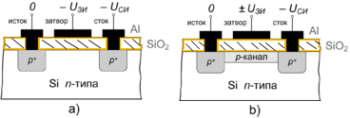

МДП-транзисторы со встроенным каналом
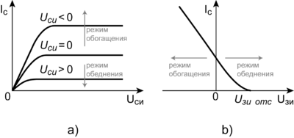
Рис. Выходные статические характеристики (a) и статические характеристики передачи (b) МДП-транзистора со встроенным каналом.
В связи с наличием встроенного канала в таком МДП-транзисторе при нулевом напряжении на затворе (см. рис. б) поперечное сечение и проводимость канала будут изменяться при изменении напряжения на затворе как отрицательной, так и положительной полярности. Таким образом, МДП-транзистор со встроенным каналом может работать в двух режимах: в режиме обогащения и в режиме обеднения канала носителями заряда. Эта особенность МДП-транзисторов со встроенным каналом отражается и на смещении выходных статических характеристик при изменении напряжения на затворе и его полярности (рис.).
Статические характеристики передачи (рис. b) выходят из точки на оси абсцисс, соответствующей напряжению отсечки U_{ЗИотс}, то есть напряжению между затвором и истоком МДП-транзистора со встроенным каналом, работающего в режиме обеднения, при котором ток стока достигает заданного низкого значения.
Формулы расчёта в зависимости от напряжения U_{ЗИ}
1. Транзистор закрыт
Пороговое значение напряжения МДП транзистора
2. Параболический участок.
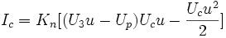
-удельная крутизна транзистора.
3. Дальнейшее увеличение U₃u приводит к переходу на пологий уровень.
Основные параметры ПТ
Основными параметрами, характеризующими полевой транзистор как нелинейный элемент, являются: коэффициент усиления по напряжению
крутизна (определяется по передаточной характеристике)
дифференциальное выходное (внутреннее R,) сопротивление
дифференциальное сопротивление участка затвор — сток
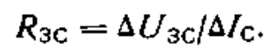

УГО
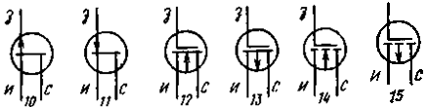
10 - полевой транзистор с управляющим р-п-переводом и л-каналом; 11 — полевой транзистор с управляющим р-n-пере ходом и p-каналом; 12 — МДП транзистор с встроенным n-каналом; 13 — полевой транзистор с встроенным р-наналом. 14- МДП транзистор с индуцированным n-каналом: 15 — МДП транзистор с индуцированным р каналом.

